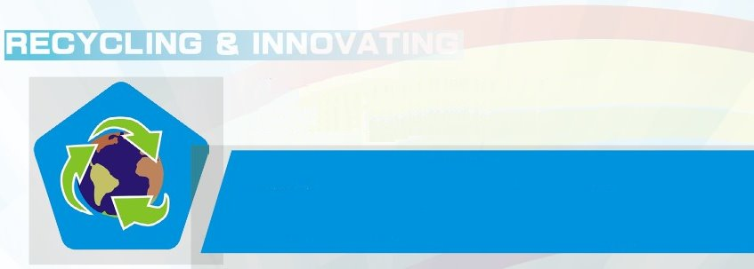

菁寮國民小學

臺南市後壁區墨林里282號
班級數（含幼兒園）： 7 班
師生人數： 104 人

摘要
資源回收教育可說是最容易著手且學生最能深切感受到愛地球的方式，透過平日各項的宣導活動，結合相關教學計畫，讓學生親自參與各項資源回收再利用的課程，將回收觀念與行動落實於日常生活中。配合學校環境特色，將落葉與枯枝重新再利用，成為校園植栽、農圃與甲蟲生長所需的養分，營造一個永續循環的生態校園。

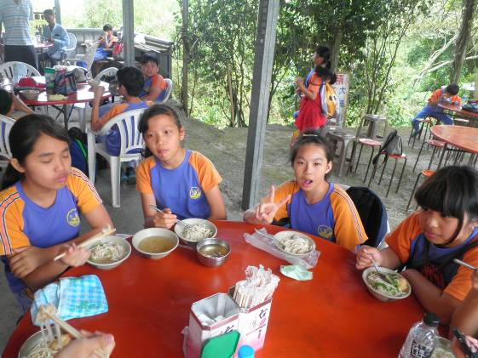 | 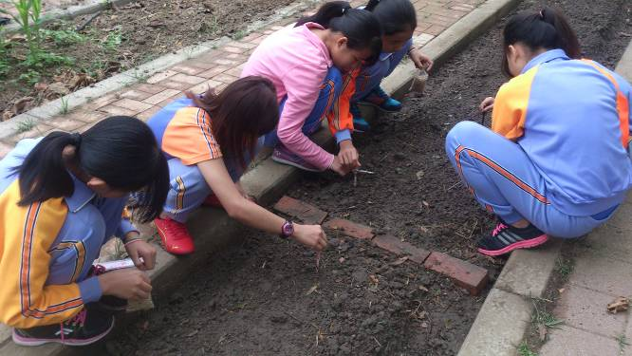
校內外活動學生自備環保餐具 | 回收資材結合自給農園計畫
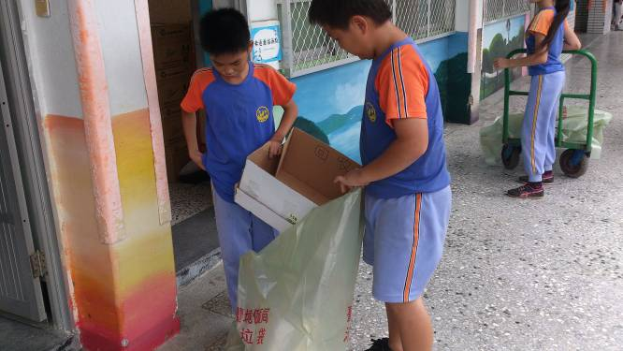 | 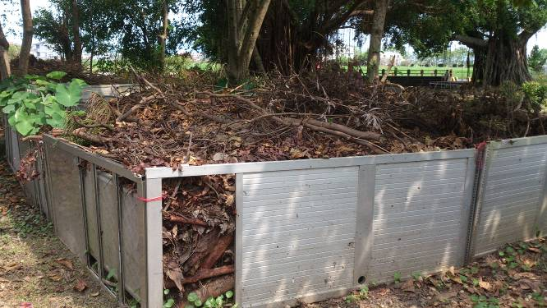
每週二、四中午固定進行校園資源回收 | 落葉回收場由廢棄門板搭建
經驗分享
校園成立環境教育推動小組，配合各科教材教學進度實施環保教育，並將下列工作落實於學校教育之中：

一、垃圾減量與回收：實施垃圾減量與資源回收活動，成立學生環保小尖兵，協助回收工作與宣導活動。校園中除了禁用一次性產品，更購置可重複使用之餐具支援各項活動。
二、舉辦珍愛地球活動：透過相關的環境教育宣導與跳蚤市集，讓學生從活動中認識並實踐資源回收再利用的理念，結合社區與團體，讓活動效果更加顯著。
三、資源再生與創新：廣大的校園產生許多的枯枝與落葉，透過資源再生的過程，讓落葉變黃金，重新滋養大地；讓枯枝變成孩子的創作，展現童真與童趣。此外，更利用落葉枯枝產生的腐植質，配合校園大片的光臘樹，進行獨角仙的生態環境營造。

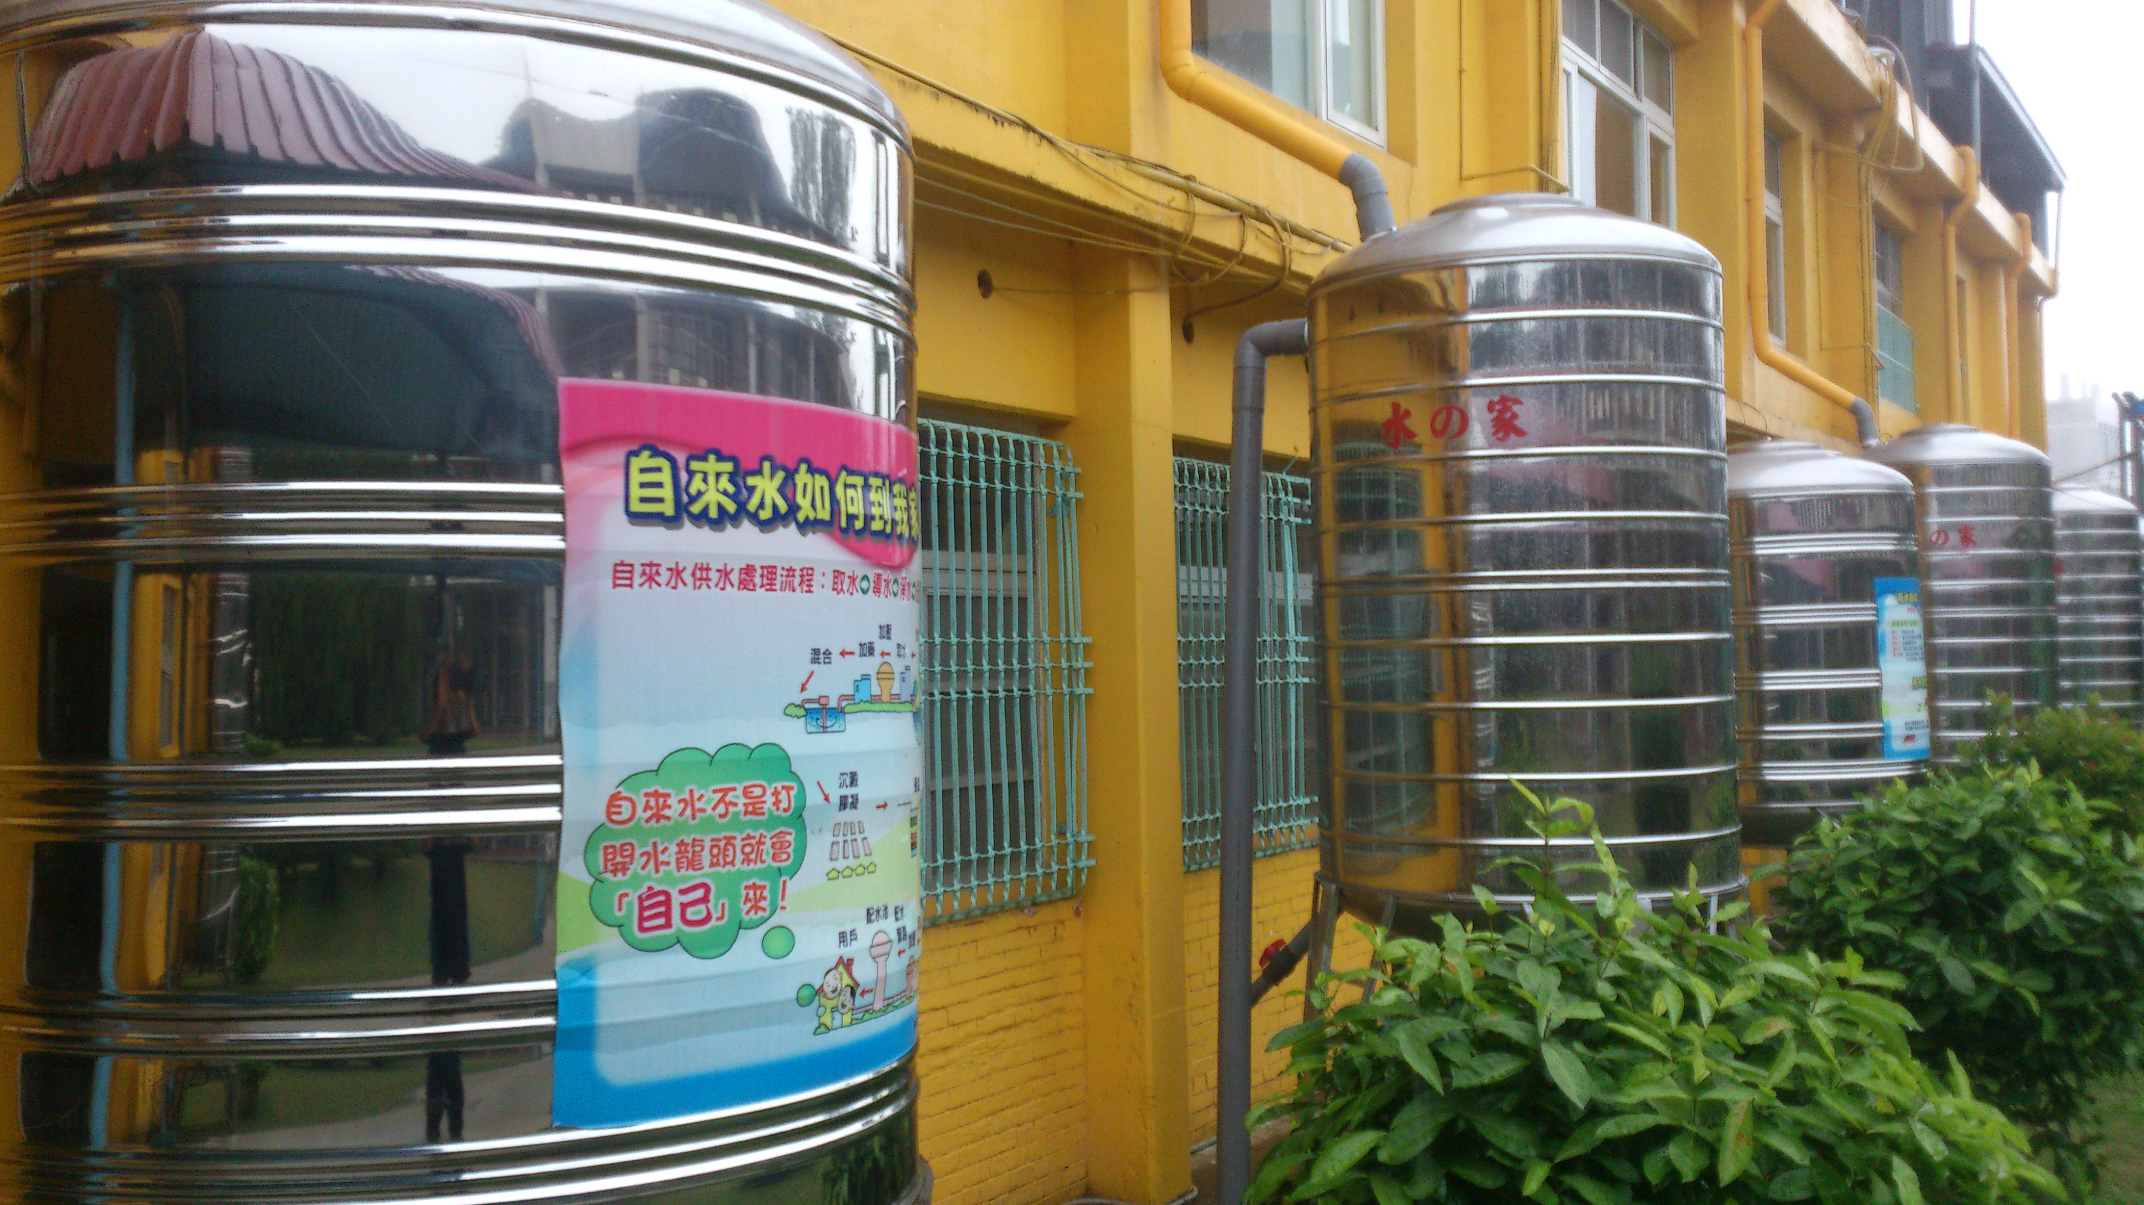 | 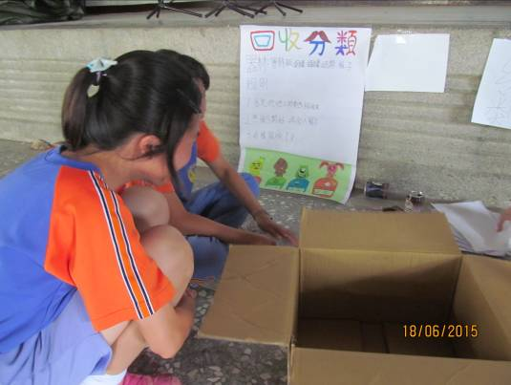
雨撲滿設置與說明 | 宣導闖關活動_回收分類
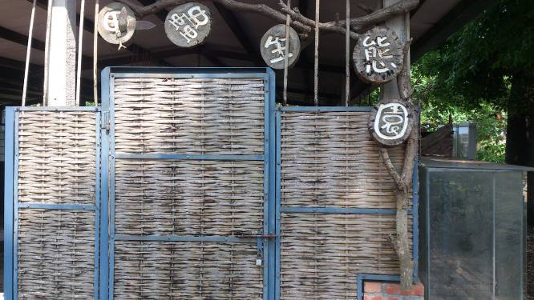 | 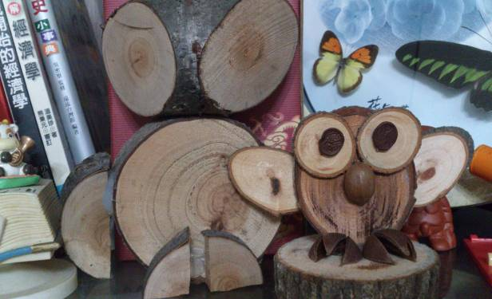
枯枝再利用-復育甲蟲 | 枯枝再利用-木片裝置藝術

